东北大学2020年人工智能企业实训

算 法 简 报

组号： | 第17组
组长： | 胥卜凡
单元： | 第2单元
算法： | 逻辑回归
时间： | 2021年6月29日

概述：逻辑回归（LR)是应用非常广泛的一个对数线性模型，它将数据拟合到一个logistic函数中，从而能够完成对事件发生的概率进行预测。 在LR中，将线性回归的结果通过Sigmod函数映射到0到1之间，映射的结果可以作为数据样本点属于某一类的概率，结果越接近0或者1，说明分类结果的可信度越高。LR不仅应用了线性回归的优势来完成分类任务，而且分类的结果是0~1之间的概率，可以据此对数据分类的结果进行打分。对于线性不可分的数据，可以对非线性函数进行线性加权，得到一个不是超平面的分割面。LR的参数估计使用最大似然估计，求解时通常采用近似方法如梯度上升法和拟牛顿法。常见的分类评价的指标基本都可以对LR进行评价，如ROC等等。
通俗理解：逻辑回归可以用平面几何来理解（这里用二维方便说明）：
- 空间中有两群点，一群是圆点“〇”，一群是叉点“X”。我们希望从空间中选出一个分离边界，将这两群点分开。

2.算法特点
优势：
（1）训练速度较快，分类的时候，计算量仅仅只和特征的数目相关；
（2）计算代价不高，容易理解实现。LR在时间和内存需求上相当高效。它可以应用于分布式数据，并且还有在线算法实现，用较少的资源处理大型数据。
（3）适合二分类问题，不需要缩放输入特征；
（4）内存资源占用小，因为只需要存储各个维度的特征值；
（5）可以在分类的同时得到对应结果的概率；
（6）LR对于数据中小噪声的鲁棒性很好，并且不会受到轻微的多重共线性的特别影响。（严重的多重共线性则可以使用逻辑回归结合L2正则化来解决，但是若要得到一个简约模型，L2正则化并不是最好的选择，因为它建立的模型涵盖了全部的特征。）
缺点：
（1）不能用Logistic回归去解决非线性问题，因为Logistic的决策面试线性的；
（2）对多重共线性数据较为敏感；
（3）对数据本身敏感，数据特征有缺失或者特征空间很大时表现效果并不好，很难处理数据不平衡的问题；
（4）准确率并不是很高，因为形式非常的简单(非常类似线性模型)，很难去拟合数据的真实分布；
（5）逻辑回归本身无法筛选特征，有时会用gbdt来筛选特征，然后再上逻辑回归；
（6）容易欠拟合，分类精度不高。
适用场景：
（1）用于分类场景， 尤其是因变量是二分类（0/1，True/False，Yes/No）时，适合做很多分类算法的基础组件，且不要求自变量和因变量是线性关系时
（2）用于预测，预测事件发生的概率（输出）。
（3）用于分析：单一因素对某一个事件发生的影响因素分析（特征参数值）。
（4）输出类别近似服从伯努利二项分布，样本线性可分，特征空间不是很大，不必在意特征间相关性，后续会有大量新数据。
3.给出的场景目标算法流程
（1）流程图：
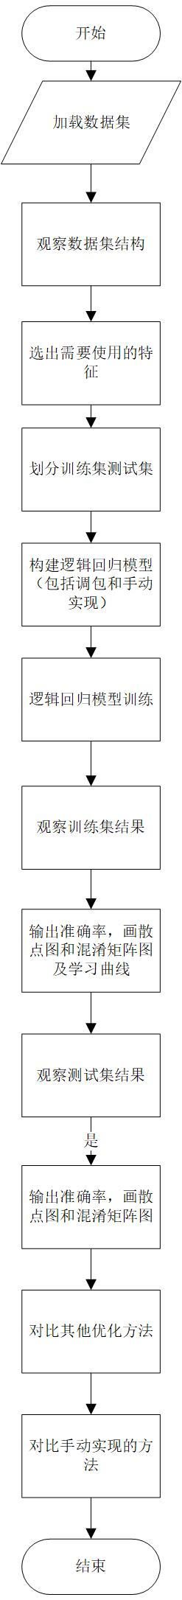
（2）思路说明：首先加载数据集，之后观察数据集结构，然后选出使用的特征即年龄和金额，之后划分训练集测试集，然后构建逻辑回归模型，之后通过调包等方法对模型进行训练，然后输出对应的图像和准确率，之后再对测试集进行测试，同意输出对应的图像和准确率，最后对比其他优化方法和手动实现的方法的最终结果。

4.设计的场景目标算法流程
（1）流程图：
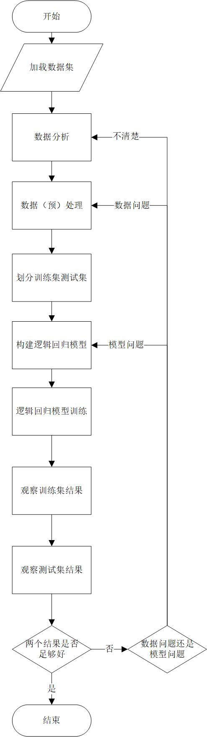
（2）思路说明：首先需要加载要进行建模的数据集。之后通过各种方法进行数据分析，如观察有无残缺值，观察行列数，观察数据之间是否有关联度等等。再进行数据（预）处理，包括将标签值数字化、归一化等等。然后对数据集进行训练集和测试集的划分，后续训练模型时可以采用交叉验证的方法，之后开始构建逻辑回归的模型，包括调参等等，之后用训练集对模型训练，并对测试集结果进行预测，观察训练集的结果和测试集的结果，考虑是否足够好，不好的话就要进行优化，可以考虑数据问题和模型问题，如数据不平衡，模型过拟合等等，如果实在不清楚可以重新进行数据分析。

